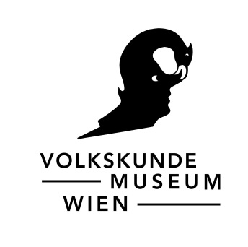
P R E S S E M I T T E I L U N G

StoryTelling:Europe!
Brunnenmarkt reVisited

Do, 24.11.2022 bis So, 12.3.2023
Eröffnung: Mi, 23.11.2022, 19.00 Uhr
www.volkskundemuseum.at/storytellingeurope

Die Brunnenpassage liegt am längsten Straßenmarkt Europas mit Menschen aus aller Welt – hier werden Perspektiven auf ein zukünftiges, solidarisches, vielfältiges Europa gesammelt. Unter dem Titel StoryTelling:Europe! wurde im Rahmen der European Pavilion Initiative an zwei Projekten gearbeitet, die sich in Form von transmedialem Storytelling mit Geschichten vom Brunnenmarkt beschäftigen.

StoryTelling:Europe! ist ein generationsübergreifendes und transkulturelles Projekt, das mit künstlerischen Mitteln ein gemeinsam gestaltetes Europa imaginiert, welches weit über nationalstaatliche oder kontinentale Grenzen hinausgeht.

Asma Aiad entwickelte die mixed-media Stationen-Ausstellung A‘Wiener Karavanserei in Ko-Kreation mit Protagonist*innen vom Markt. Im Frühjahr 2022 fand eine Workshopserie mit Melika Ramić
in der Volksschule Gaullachergasse statt. Performative StoryWalks wurden mit und von den Kindern kreiert, die Geschichten von lokalen Shop-Akteur*innen sowie Marktstandler*innen sammelten und präsentierten. Neben der Ausstellung im öffentlichen Raum war das Projekt in Form einer Hörstation in der Brunnenpassage präsent und ist weiterhin online abrufbar.

The European Pavilion ist eine neue Initiative der in Amsterdam ansässigen European Cultural Foundation. Ziel ist, Kunst- und Kulturorganisationen dabei zu unterstützen, ihre Erfahrungen mit Europa zu teilen. Durch die Identifizierung dringender Probleme, die sich aus ihrem lokalen und regionalen Kontext sowie aus ihrer Arbeit ergeben, tragen diese Organisationen oder europäischen Pavillons dazu bei, lokale Perspektiven auf die europäische Bühne zu bringen und Europa seinen Gemeinschaften und ihren Realitäten näher zu bringen.

Knapp einen Kilometer Luftlinie von der Brunnenpassage entfernt liegt das Volkskundemuseum Wien, das ebenfalls in unterschiedlichen Projekten und Formaten gesellschaftliche und kulturelle Prozesse in Europa thematisiert. Die im 16. Wiener Gemeindebezirk lokal gesammelten und global kontextualisierten Geschichten und Diskurse werden nun im Volkskundemuseum weiteren Gruppen zugänglich gemacht. Die Ausstellung lädt die Besucher*innen ein, sich aus neuen Perspektiven mit dem eigenen Alltag auseinanderzusetzen.

Konzept, Projektleitung, Ko-Kuration: Fariba Mosleh
Partizipatorische Ko-Kuration: Natalia Hecht
Künstlerinnen: Asma Aiad, Saime Öztürk, Melika Ramić, Livia Heisz
Pojektkoordination: Herbert Justnik
Produktion: Lena Nothdurfter
Kommunikation: Johanna Amlinger, Gesine Stern
Druckgrafik: Matthias Klos
Technik: Patrick Widhofner-Schmidt
Kulturvermittlung: Katrin Prankl

Eine Produktion der Brunnenpassage in Kooperation mit dem Volkskundemuseum Wien im Rahmen der European Pavilion Initiative. Gefördert von der European Cultural Foundation.

A’Wiener Karavanserai:
Ein Projekt von Asma Aiad & Geschäftstreibenden des Brunnenmarktes
TEAM // Konzept, Projektleitung, Ko-Kuration: Fariba Mosleh // Künstlerin, Konzept, Ausstellung: Asma Aiad // Wall of the Karavanserai: Saime Öztürk // Partizipatorische Ko-Kuration: Natalia Hecht // Standbetreibende: Amiri Amanullah – Aktion Stoffe, Abida Hassan Ali, Ilse Weiser – Blumen Weiser, Fayed Arwal -Syrischer Imbiss, Yusuf Ersoy - Käseparadies, Abu Zien, Abu Adnan & Abu Omar – DiliES // Mitarbeit: Ines Mahmoud, Imen Bousnina, Esma Bošnjaković // Film: Mucan Films, Asma Aiad // Schnitt: Asma Aiad // Design: Ines Mahmoud // Illustrationen: Imen Bousnina // Übersetzung: Suad Mohamed, Fahim Heydari // Text: Amani Abuzahra

StoryWalks und Hörstation:
Ein Projekt von Melika Ramić & Akteur*innen vom Brunnenmarkt
TEAM // Konzept, Projektleitung, Ko-Kuration: Fariba Mosleh // Künstlerin, Konzept, Workshopleitung: Melika Ramić // Sounddesign, Künstlerin: Livia Heisz // Partizipatorische Ko-Kuration: Natalia Hecht // KoKreateur*innen der Volkschule Gaullachergasse: Hadi A., Harrison A., Seda B., Dominik C., Amina C., Valentina D., Djordje D., Andan F., Aisha H., Sebastian J., Mario K., Muhammet K., Antonela K., Mihai L., Stanislav M., Leen S., Sened S., Ajdin S. sowie die Lehrer*innen Stefan Steiner und Veronika Votava // Geschäftstreibende des Brunnenmarktes: Team DiliES, Mujtaba Hashemi, Murat Kaya, Andrea und Stefan Popescu, Ilse Weiser, uvm. // Produktion: Fariba Mosleh und Annamaria Kemethofer-Waliczky // Mitarbeit: Grâce Andrianjatovo, Michele Chung, Felix Grohs, Camilla König // Website und Graphik: David Mathews

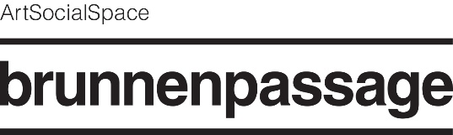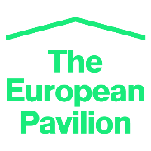

StoryTelling:Europe!
Brunnenmarkt reVisited

Do, 24.11.2022 bis So, 12.3.2023
www.volkskundemuseum.at/storytellingeurope

Ort Volkskundemuseum Wien
Laudongasse 15–19, 1080 Wien
Öffnungszeiten Di–So, 10–17 Uhr
Do, 10–20 Uhr

Direktion Matthias Beitl

Kuratierung Fariba Mosleh, Brunnenpassage
Herbert Justnik, Volkskundemuseum Wien
Produktion Lena Nothdurfter
Technik Patrick Widhofner-Schmidt
Kulturvermittlung Katrin Prankl
Druck- und Werbegrafik Matthias Klos

Presserückfragen Johanna Amlinger
T +43 1 406 89 05.57
johanna.amlinger@volkskundemuseum.at

Pressedownload www.volkskundemuseum.at/presse

